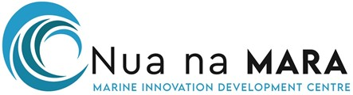
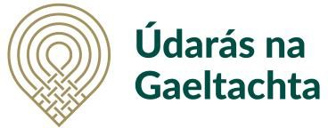

Scéim Phíolótach, Clár Fuinnimh In-athnuaite Mara agus Inbhuanaitheacht do dhaltaí idirbhliana.

Tá folúntas do mhúinteoir meánscoile ag MIDC Pháirc na Mara ar bhunús conradh sainchuspóra de 1 bhliain. Beidh an post lonnaithe in ardoifig Údarás na Gaeltachta sna Forbacha agus beidh taisteal chuig na meánscoileanna timpeall Gaeltacht na Gaillimhe i gceist.

Is í an phríomhaidhm an scéim phíolótach seo ná clár bunaithe ar an earnáil Fuinneamh In-athnuaite Mara agus Inbhuanaitheacht a chur i bhfeidhm i meánscoileanna Gaeltachta na Gaillimhe don scoil bhliain 2024-2025. Trí bhéim a chuir ar na spriocanna forbartha inbhuanaithe is féidir leis cabhrú le daltaí braistint freagrachta sóisialta a fhorbairt, ag cur ar a gcumas ról gníomhach a ghlacadh i dtodhchaí inbhuanaithe a chruthú.

An Ról:
Mar chuid d’fheidhmiú an togra seo, tá post á thairiscint do mhúinteoir cáilithe mar Oifigeach Togra ar bhunús conartha sainchuspóra.

Dualgais:
Beidh an té a cheapfar freagrach an Clár Fuinneamh In-athnuaite Mara agus Inbhuanaitheacht a chuir i bhfeidhm i meánscoileanna Gaeltacht na Gaillimhe(7 meánscoil). Mar chuid den ról seo beidh obair thaighde agus fhorbartha le déanamh ar an earnáil fuinnimh in-athnuaite a thacóidh leis an Údarás a chuid aidhmeanna faoin nGaeltacht Ghlas a bhaint amach.

An Duine:
Fáilteofar roimh iarratais ó dhaoine a bhfuil na scileanna/tréithe/taithí seo a leanas acu:
- Líofacht i labhairt agus scríobh na Gaeilge agus an Bhéarla.
- Cáilaíocht tríú leibhéal mhúinteoireachta agus cláraithe leis an Comhairle Mhúinteoireachta.
- Eolas / tuiscint ar an nGeilleagar Glas
- Scileanna ábhartha taighde, anailíse agus réiteach tuairiscí
- Sárscileanna cumarsáide, comhordaithe agus idirphearsanta
- Ardscileanna eagrúcháin, ríomhaireachta agus riaracháin

Is post ar chonradh sainchuspóra é seo. Tá scála tuarastail €45,000 ag dul leis an bpost seo.

Iarrtar ar iarratasóirí CV agus litir chumhdaigh as Gaeilge a sheoladh chuig foluntais@udaras.ie roimh 4:00 i.n. ar 26 Lúnasa 2024.
Is fostóir comhionannas é MIDC Páirc na Mara agus is í an Ghaeilge teanga oibre na heagraíochta.

